图示, 示意图

AI 生成的内容可能不正确。

图形用户界面, 图示

AI 生成的内容可能不正确。

文本, 信件

AI 生成的内容可能不正确。

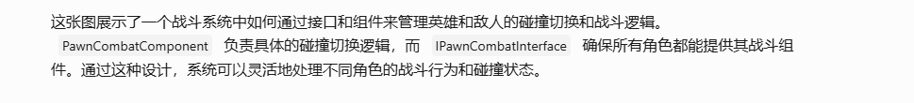

日程表

AI 生成的内容可能不正确。

只击中一次。

图示

AI 生成的内容可能不正确。

Apply handle to target

文本

AI 生成的内容可能不正确。